  - Beschrijving fasttrack release
  - ‘Vatican City’
  - Xpert Suite

Datum | 25 januari 2023
Classificatie | Openbaar

inhoudsopgave

1 Algemeen 3
2 Basis Xpert Suite 3
2.1 XS Beheer 3
2.1.1 Triggerbeheer overzichtelijkheid 3
2.1.2 SMS taalvoorkeur instelbaar 4
2.1.3 Taakbeheer update: taak toevoegen 5
3 Modules 6
3.1 Polisregistratie 6
3.1.1 Pensioengevend jaarsalaris als loonbegrip 6
3.2 Providerboog 6
3.2.1 Beheer uitgebreid met een overzichtspagina van programma’s 6
4 Integraties 7
4.1 XS connect 7
4.1.1 Migratie sftp naar xs connect 7

Algemeen
Woensdag 25 januari nemen we weer een release van de Xpert Suite in productie met een aantal bugfixes en functionele wijzigingen. Mocht je nog vragen hebben na het lezen van deze release note, neem dan contact op met de Xpert Desk. Veel leesplezier!

Volgende geplande release: woensdag 8 februari (deze planning is onder voorbehoud).

Basis Xpert Suite

XS Beheer

Triggerbeheer overzichtelijkheid
Waarom deze wijzigingen?
We merkten dat er verschillende kleine verbeteringen mogelijk waren voor de duidelijkheid van het Triggerbeheer scherm, die met de eerdere upgrade naar sub processen naar voren kwamen.

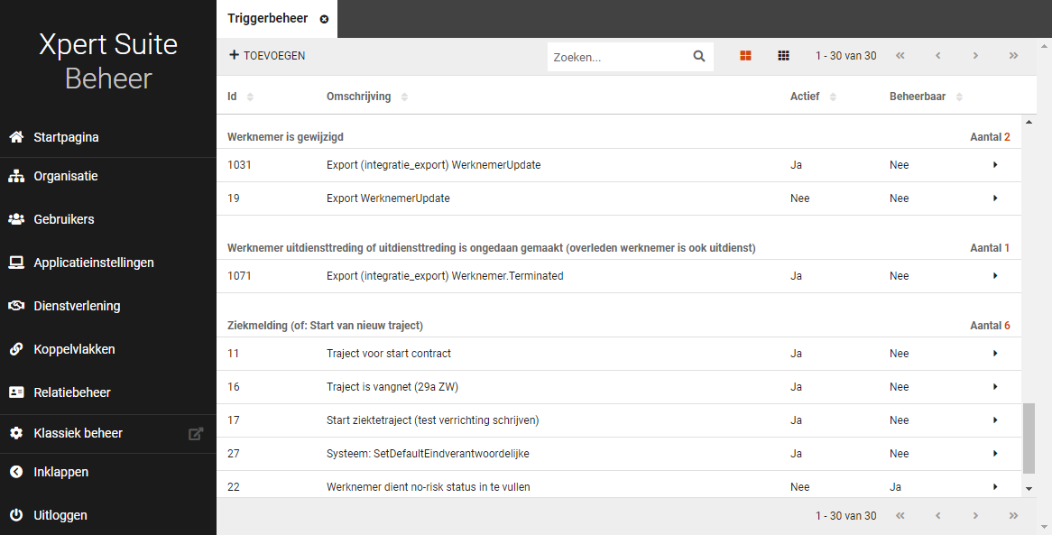

Wat is er veranderd?
De overzicht pagina van triggerbeheer is vernieuwd, zodat de triggers nu gegroepeerd zijn op gebeurtenis, waardoor ze makkelijk te vinden zijn. Ook is het nu mogelijk om in de tabel te zoeken, de toevoegen knop staat bovenaan en je kan op de hele regel klikken om naar de trigger te gaan.

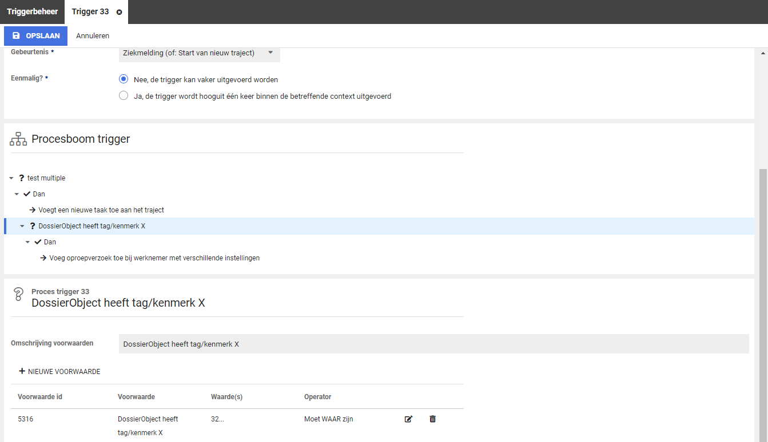

Er kan nu in de procesboom bekeken worden welk onderdeel van het proces bewerkt wordt in het onderliggende panel, en kan men ook op de andere regels in de procesboom klikken om te navigeren (het bijbehorend proces wordt dan automatisch geselecteerd).

Verder zijn er kleine verbeteringen gedaan om velden die nog niet relevant zijn te verbergen, de omschrijving van de voorwaarden standaard in te vullen bij de eerste voorwaarde, en kleine tekstuele aanpassingen.

SMS taalvoorkeur instelbaar
Waarom deze wijzigingen?
In een vorige release zijn de functionaliteiten gereleased waar meertaligheid van sms geïntroduceerd is (meer informatie is in de 7.41 release te vinden, onder ‘2.1.1 taalvoorkeur sms-voorkeur opvoeren’).
Vanaf deze release is het mogelijk om de taalvoorkeur van een telefoonnummer vast te leggen.

Wat is er veranderd?
Binnen het gebruikersbeheer of bij het bewerken van een werknemer wordt er, wanneer een e-mailadres of mobiel telefoonnummer is opgevoerd, een link beschikbaar om de communicatietaal in te stellen. Via deze link kan, naast het e-mailadres, de voorkeurstaal van het telefoonnummer worden vastgelegd.
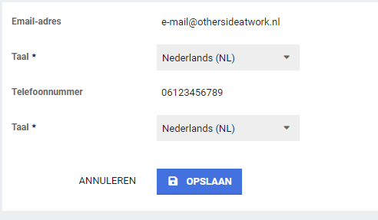

Taakbeheer update: taak toevoegen
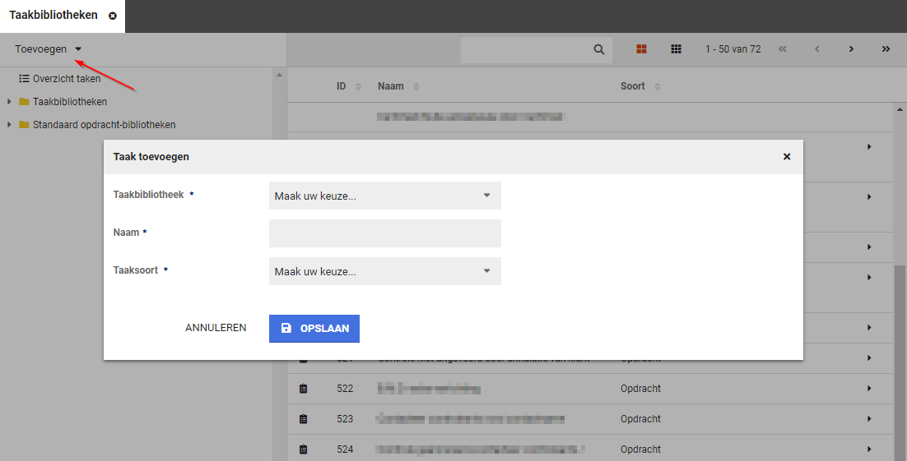
Het is vanaf nu ook mogelijk om een taak toe te voegen in het nieuwe beheer. Het beheer van taken en inhoud van protocolvariaties na deze wijziging is bijna helemaal over vanuit klassiek beheer. Alleen het verwijderen van taken kan nog niet in de nieuwe taakbibliotheek.

Modules

Polisregistratie

Pensioengevend jaarsalaris als loonbegrip
Waarom deze wijzigingen?
Er zijn een aantal (met name WGA) verzekeringen die hun uitkering baseren op het salarisdeel wat ook telt voor de pensioenopbouw: ‘Pensioengevend salaris’. Om dit te kunnen ondersteunen is er een nieuw loonbegrip toegevoegd in de Xpert Suite bij zowel de verzekeringspolissen als dienstverbanden van werknemers.

Wat is er veranderd?

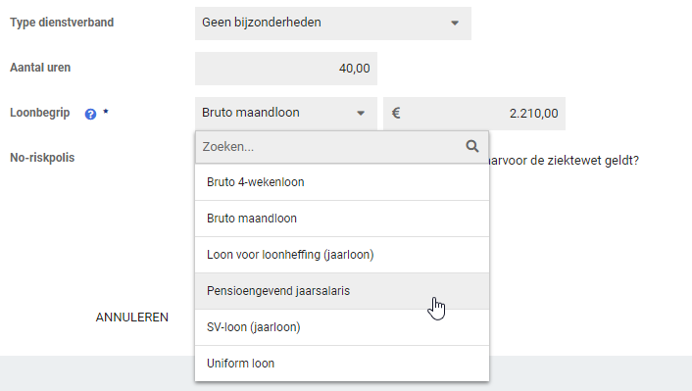

Bij dienstverbanden is het nu mogelijk om het loonbegrip Pensioengevend jaarsalaris te selecteren en op te voeren. Wanneer de werkgever een of meerdere polissen heeft, kan ook daar dit loonbegrip worden geselecteerd. Alleen bij polissen van het type conventioneel en stoploss is het niet mogelijk dit loonbegrip te selecteren, omdat dit loonbegrip niet geschikt is voor schadelast berekeningen.

Providerboog

Beheer uitgebreid met een overzichtspagina van programma’s
Voor klanten die gebruik maken van de providerboog/interventie module is het beheer uitgebreid. In het beheerscherm kunnen providers en de programma’s die ze aanbieden worden onderhouden. Deze zijn vervolgens te selecteren in de programmaselectie-taak in een interventietraject van een werknemer. In deze release is het beheer uitgebreid met een overzichtspagina van programma’s.

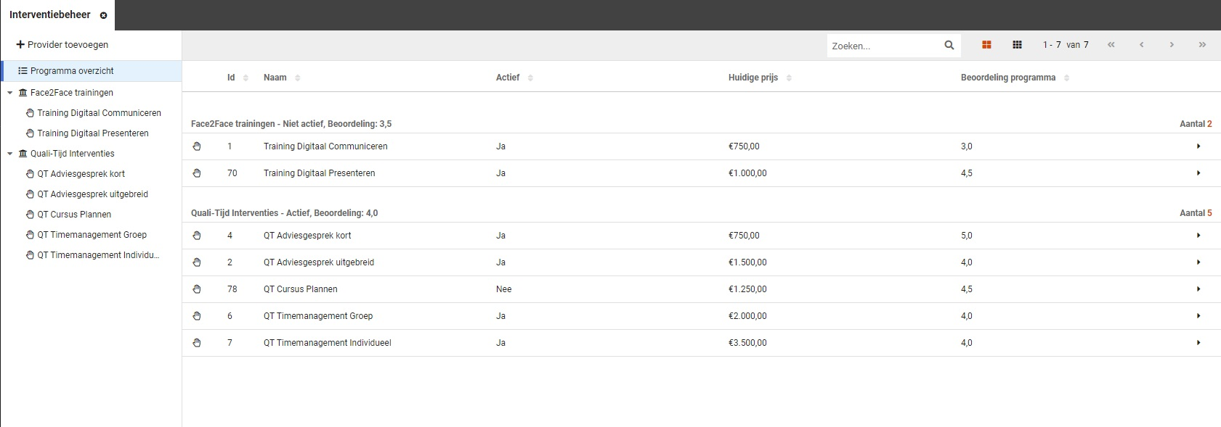

Waarom deze wijzigingen?
De overzichtspagina maakt het mogelijk voor beheerders om efficiënter te navigeren en zoeken binnen grote hoeveelheden interventieprogramma’s. In het overzicht worden de providers en hun programma’s inclusief status, beoordelingscijfer en prijs weergegeven. Met het zoekveld kan gezocht worden op programma’s en kan de beheerder direct navigeren naar het programma door op de regel te klikken.

Integraties

XS connect

Migratie sftp naar xs connect
De afgelopen periode heeft Otherside at Work grote stappen gezet in het vernieuwen van het Xpert Suite platform naar een high available private cloud oplossing (zie onze website). Vanuit het oogpunt van beschikbaarheid en informatiebeveiliging voeren wij deze verbeteringen door. Wij hechten grote waarde aan de beveiliging van de gegevens van onze klanten. Om het voor klanten mogelijk te maken om gegevens vanuit andere applicaties te gebruiken in de Xpert Suite is SFTP één van de gebruikte methodes voor veilige gegevensuitwisseling. Wij zetten nu een nieuwe stap in de verbetering van ons platform.

De huidige SFTP-programmatuur ondersteunt hierbij niet de meest recente ciphers (encryptie algoritme), is lastig te upgraden zonder impact op de gegevensuitwisselingen en is niet high available. Daarmee is het noodzakelijk om de nog actieve oude SFTP-accounts over te zetten naar de nieuwe standaard op ons platform: XS Connect.

Uiterlijk 1 april 2023 moet deze omzetting gereed zijn. Voor de klanten voor wie deze migratie noodzakelijk is, verloopt de verdere communicatie hierover met de functioneel beheerder(s). Vanuit Otherside at Work worden hiervoor een aantal acties uitgevoerd, maar ook vanuit de functioneel beheerder is actie nodig. Wanneer de door ons gevraagde acties niet voor 1 april 2023 worden uitgevoerd, betekent dit dat de koppelingen die dit betreft niet meer functioneren.

Heb je als functioneel beheerder hierover nog vragen? Maak een ticket aan in ons ticketsysteem met als onderwerp: [klantnaam] - migratie SFTP naar XS Connect.

